Projet commun NetYPareo

# Existant :

Les notes et les appréciations sont entrées par chaque professeur au cours de l’année (ou à la fin de l’année)

Chaque fin d’années, un export est fait par classe et par élève (en excel)

Pour chaque élève, Nadine et ses collègues fabriquent un graphique par élève représentant la moyenne annuelle de la classe et la moyenne annuelle de l’élève

Le format rendu est différent selon la classe

## Portrait :

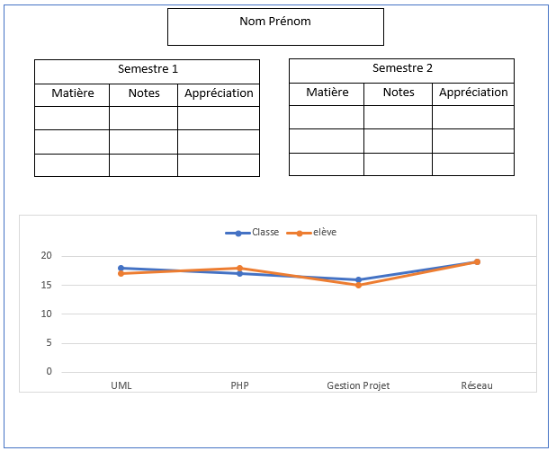

## Paysage :

=



ci

ndrc

muc

gpme

telecharger

